ΕΛΛΗΝΙΚΗ ΔΗΜΟΚΡΑΤΙΑ
ΥΠΟΥΡΓΕΙΟ ΥΓΕΙΑΣ
2^{Η} ΥΓΕΙΟΝΟΜΙΚΗ ΠΕΡΙΦΕΡΕΙΑ ΠΕΙΡΑΙΩΣ ΚΑΙ ΑΙΓΑΙΟΥ

Γ.Ν. ΜΥΤΙΛΗΝΗΣ «ΒΟΣΤΑΝΕΙΟ»
Μυτιλήνη 1/8/2022

Προς:
- Μέσα Ενημέρωσης
- Ιστοσελίδα Νοσοκομείου

ΔΕΛΤΙΟ ΤΥΠΟΥ
Ο Πρόεδρος Γεώργιος Καμπούρης και τα μέλη του Δ.Σ. του Γενικού Νοσοκομείου Μυτιλήνης εκφράζουν τις θερμές ευχαριστίες τους στην GRIECHENLANDHILFE – VEREIN FUR HUMANITARE HILLE GRIECHLAND καθώς και την κα ΦΕΒΡΩΝΙΑ ΚΑΝΤΑΡΤΖΗ για την ευγενική αλλά και ουσιαστική σύμπραξή της στην προσφορά των κάτωθι προς το Νοσοκομείο μας:
- Μια (1) θερμοκοιτίδα νεογνών με φορείο
- Μια (1) συσκευή εισπνοών και
- Πέντε (5) κιβώτια διάφορα αναλώσιμα υγειονομικά υλικά.
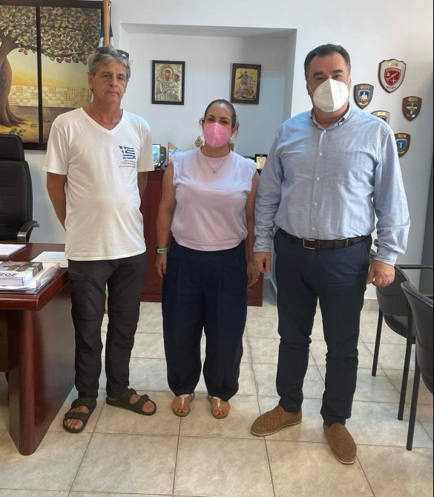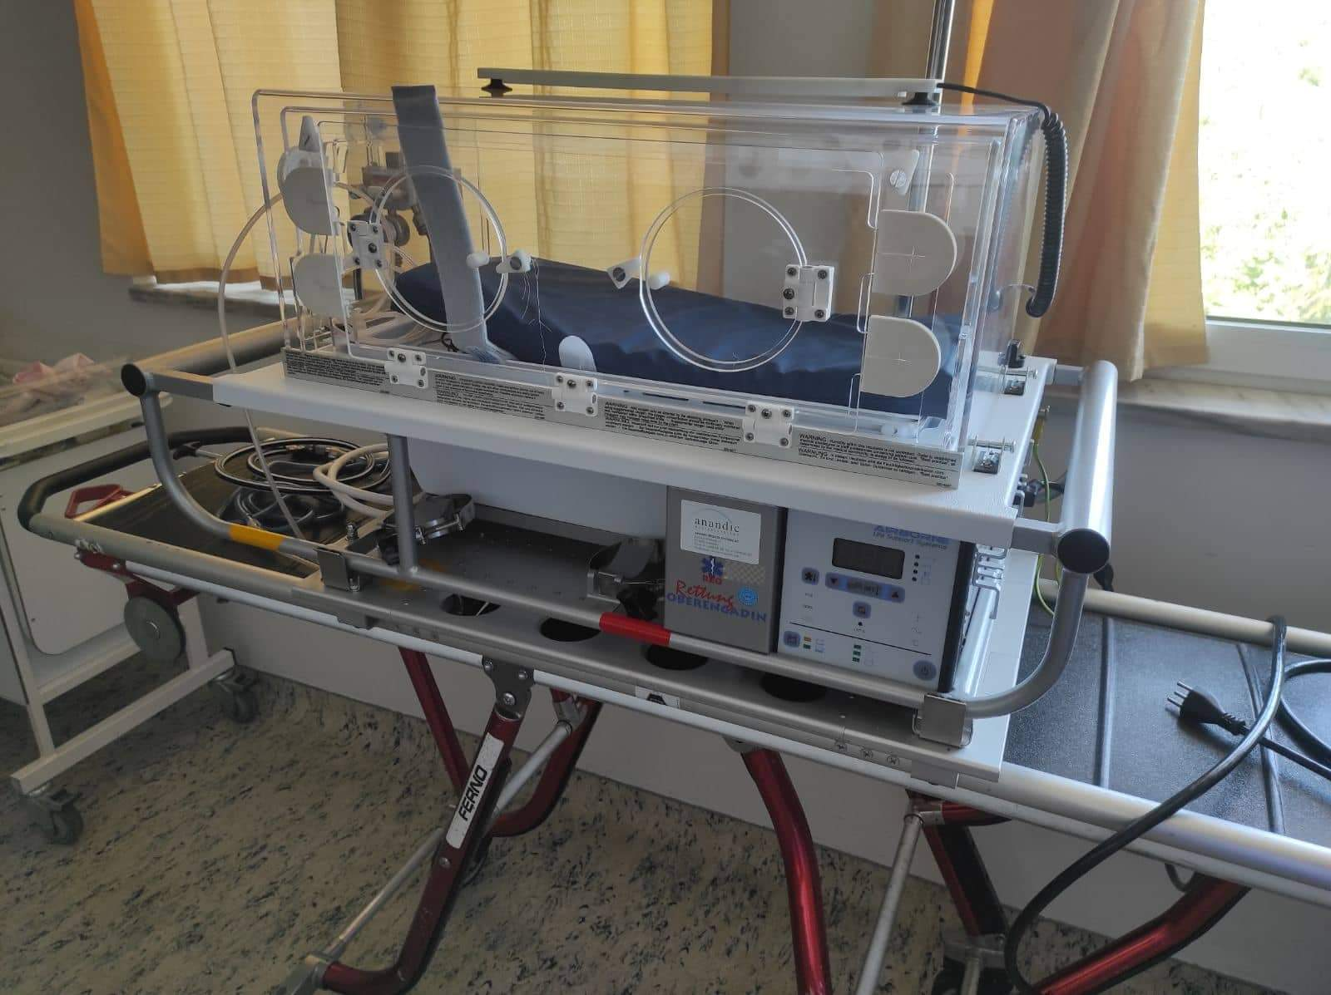

Η παραπάνω προσφορά ενισχύει περαιτέρω στην βελτίωση των παρεχόμενων υπηρεσιών υγείας όπου και οφείλουμε να παρέχουμε στους κατοίκους του νησιού μας.
Από το Γραφείο Διοίκησης Γ.Ν. Μυτιλήνης «Βοστάνειο»

